Задание 1.
Начни читать текст. По сигналу учителя поставь палочку после того слова, до кодо которого дочитаешь. Дочитай текст до конца.

Яблоко.

9  15  25  33  37  45  46  53  54  63  71 | Деда Гришу угостили яблоком. Оно было большое и красное. Дед принес его домой, решил порадовать внуков.  Первой дедушку встречала внучка Нина. Дед дал ей яблоко. Только хотела она откусить кусочек, проснулся младший братик Миша. Сестренка протянула яблоко брату.  Мальчик даже ножками затопал от радости. Какое красивое яблоко!  С работы вернулась уставшая мама. Мишенька угостил яблоком маму.  Мама полюбовалась яблоком. Она посмотрела на всех, взяла нож и разрезала яблоко на четыре части. Вкусное было яблоко!

Задание 2.
Найди и спиши второе предложение. Проверь. Если надо, исправь.

_____________________________________________________________________________
_____________________________________________________________________________

Задание 3.
Выпиши из текста имена людей.

_____________________________________________________________________________

Задание 4.
Найди и спиши слово, выделенное в тексте жирным шрифтом.
Подчеркни в этом слове буквы мягких согласных звуков. Запиши, сколько в этом слове: слогов, звуков и букв.

_____________________- слогов, звуков, букв.

Задание 5.
Выбери правильный ответ и отметь его значком ✓.

а)Яблоко разделили на три части.

б)Яблоко разделили на четыре части.

Задание 6.
Запиши всех членов семьи, начиная с самого старшего._________________________________________________________________________________________________________________________________________________________

Задание 7.
Запиши группу чисел в порядке их увеличения 2, 6, 1, 3, 9,4, 7, 5

____________________________________________________________________________

Задание 8.
Отметь значком V, какое дерево вырастает за год больше, чем яблоня, но меньше, чем пальма.

Пальма Яблоня Тополь Сосна
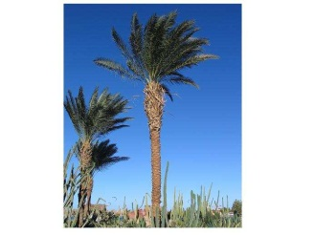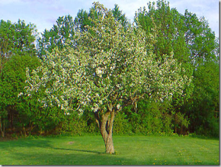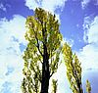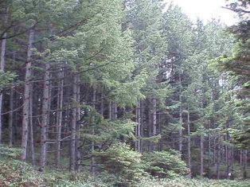
55 см 20 см 70 см 50 см

Задание9.
Найди значение выражений, сравни их и поставь в квадратики между ними знак >, <, =

5 13-9 … 4+7 11 …5+7

9 … 18-9 6+8 …15

Задание 10.
На одной яблоне покраснело 9 яблок, а на другой на 5 яблок больше. Сколько яблок покраснело на второй яблоне? Реши задачу.

Ответ: _________________________

Задание 11.
Если бы в семье еще были бы бабушка и папа, то, на сколько частей разделили бы яблоко? Запиши цифрой.
На …. частей.

Задание 12.
Выбери правильные ответы и отметь его значком ✓.
Яблоки по цвету бывают: жёлтые , фиолетовые , зелёные

Задание 13. Как называется дерево, на котором вырастают яблоки?_______________________________________________________________________

Задание14. Дедушка Гриша, Нина, Мишенька и мама смотрели по телевизору торжественное открытие олимпиады. Помоги им узнать нашу команду.

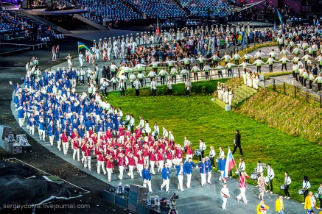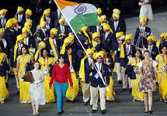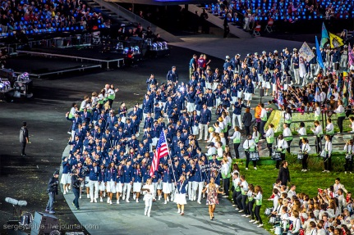

Задание15. Соедини стрелками объекты природы с соответствующим словом-понятием.

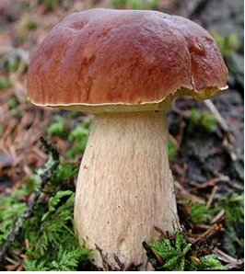

НАПИШИ СВОЁ СЛОВО

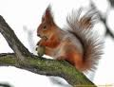

РАСТЕНИЯ
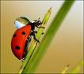

ЖИВОТНЫЕ
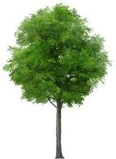

НАПИШИ СВОЁ СЛОВО

Дополнительные задания

Задания 16 - 23 можно выполнять в любом порядке. Постарайся выполнить их не меньше трех заданий

Задание 16. Нарисуй, как умеешь, схему слова яблоко ___________________________

Задание 17. Напиши какими знаками может заканчиваться предложение

Задание18. Найди закономерность. Продолжи ряд. 10,12,15,17,20, , , ,

Задание19.Вычисли и расставь числа в порядке уменьшения, затем запиши слово:

9 + 9 = Я 8 + 5 = Б
6 + 3 = К 12 - 4 = И
17 - 7 = О 4 + 7 = Л

Задание 20. Как ты понимаешь слово ПОРАДОВАТЬ?
_____________________________________________________________________________
_____________________________________________________________________________

Задание 21. Как бы ты поступил на месте Нины?

_____________________________________________________________________________
_____________________________________________________________________________
_____________________________________________________________________________
_____________________________________________________________________________
_____________________________________________________________________________

Задание 22. Какие явления природы можно наблюдать осенью? Отметь ответ V .
Распускание листьев на деревьях и кустарниках.
Похолодание.
Листопад.
Цветение яблонь
Первые заморозки
Отлёт перелётных птиц.
Изменение окраски листьев на деревьях и кустарниках.
Задание 23. Мама с Ниной и Мишенько живут в столице нашей родины. Запиши название нашей родины и её столицы.
Мама с Ниной и Мишенькой живут в __________________, столица город _______________ .

Во входную диагностическую работу входит 23 задания (задания 1-15 являются обязательными и относятся к базовому уровню, задания 16-23 – дополнительные, относятся к повышенному уровню сложности

Общие данные по_______________________________
учреждение

Всего учащихся во2-м классе _____чел.
Приняли участие в диагностике ____ чел.

Уровень сформированности предметных умений

Уровень | 1
 | Кол-во (чел.) | Доля (%)
Повышенный
Базовый
Ниже базового уровня

Уровень сформированности универсальных учебных действий

Уровень  УУД | 1
 | Высокий |  | Средний |  | Низкий
 | чел. | % | чел. | % | чел. | %
РУУД
ПУУД

Результативность выполнения заданий

№ задания | Проверяемые умения | Предметная область | Максимальный балл | Количество учащихся, набравших максимальный балл | Доля учащихся, набравших максимальный балл
1 | Скорость чтения про себя | Чтение
2 | Умение грамотно списать предложение, проверить, исправить допущенные ошибки | Русский язык
3 | Правописание имен собственных | Русский язык
4 | Умение различать твердые и мягкие согласные звуки в слове. | Русский язык
4 | Умение производить звукобуквенный анализ слов | Русский язык
5 | Умение находить в тексте прямой ответ на поставленный вопрос | Чтение
6 | Умение работать с текстом, для выделения необходимой информации | Чтение
7 | Знание последовательности чисел в пределах 20 | Математика
8 | Умение находить величину, отвечающую заданному требованию (меньше чем…, но больше чем …) | Математика
9 | Умение находить значение выражения, сравнивать | Математика
10 | Умение решать задачу наувеличение (уменьшение)числа на несколько единиц. | Математика
11 | Умение делить целое на части | Математика
12 | Умение соотносить предмет и цвет | Окружающий мир
13 | Умение классифицировать культурные растения по определённым признакам | Окружающий мир
14 | Умение узнавать (по рисункам, фотографиям) или выбирать из предложенного наборагосударственную символику Российской Федерации | Окружающий мир
15 | Умение приводить примеры к предложенной классификации | Окружающий мир
16 | Умение производить звукобуквенный анализ слов графически | Русский язык
17 | Умение оформить в письменной речи конец предложения | Русский язык
18 | Умение установить закономерность в числовом ряду | Математика
19 | Умение складывать и вычитать в пределах 20 | Математика
19 | Умение расставлять числа в порядке уменьшения (увеличения) | Математика
20 | Умение объяснить значение слова | Русский язык
21 | Первичное умение строить свободное высказывание на заданную тему | Чтение
22 | Умение приводить примеры явлений неживой и живой природы, сезонных явлений | Окружающий мир
23 | Умение соотносить географическое название с ее страной | Окружающий мир

Динамика результатов мониторинга по классу

класс | Учитель | Результат итоговой диагностики 1 класс (уровень) |  | Результат входной диагностики (уровень) |  |  | Динамика  (отрицательная, положительная,  стабильная)
 |  | б | н/б | п | б | н/б
2

Классификация ошибок

Проверяемые умения |  | Скорость чтения про себя | Умение грамотно списать предложение, проверить, исправить допущенные ошибки | Правописание имен собственных | Умение различать твердые и мягкие согласные звуки в слове. | Умение производить звукобуквенный анализ слов | Умение находить в тексте прямой ответ на поставленный вопрос | Умение работать с текстом, для выделения необходимой информации | Знание последовательности чисел в пределах 20 | Умение находить величину, отвечающую заданному требованию (меньше чем…, но больше чем …) | Умение находить значение выражения, сравнивать | Умение решать задачу на увеличение (уменьшение) числа на несколько единиц. | Умение делить целое на части | Умение соотносить предмет и цвет | Умение классифицировать культурные растения по определённым признакам | Умение узнавать (по рисункам, фотографиям) или выбирать из предложенного набора государственную символику Российской Федерации | Умение приводить примеры к предложенной классификации | Умение производить звукобуквенный анализ слов графически | Умение оформить в письменной речи конец предложения | Умение установить закономерность в числовом ряду | Умение складывать и вычитать в пределах 20 | Умение расставлять числа в порядке уменьшения (увеличения) | Умение объяснить значение слова | Первичное умение строить свободное высказывание на заданную тему | Умение приводить примеры явлений неживой и живой природы, сезонных явлений | Умение соотносить географическое название с ее страной
№ заданий |  | 1 | 2 | 3 | 4 | 4 | 5 | 6 | 7 | 8 | 9 | 10 | 11 | 12 | 13 | 14 | 15 | 16 | 17 | 18 | 19 | 19 | 20 | 21 | 22 | 23
2 | Кол-во ошибок
 | %

